3ème dimanche après la PENTECÔTE

dimanche dans l’octave du Sacré-Cœur

Regardez-moi, Seigneur, ayez pitié de moi car je suis seul et pauvre ; voyez mon humilité, mon labeur et pardonnez-moi tous mes péchés, ô mon Dieu. Ps. C’est vers vous, Seigneur, que j’élève mon âme ! ô mon Dieu, c’est en vous que je me confie ; que je n’aie pas à rougir de confusion.. Ps. 24.
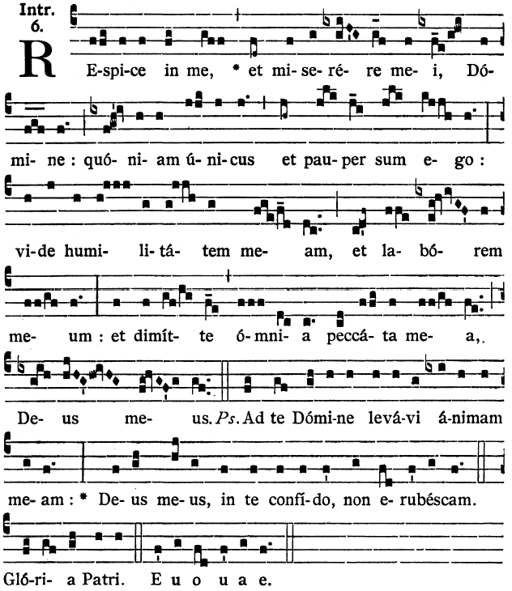

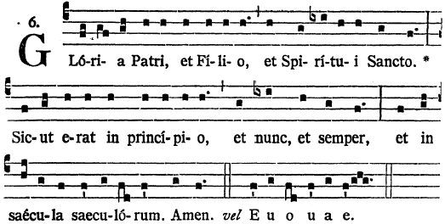
Que ta pensée roule sur le Seigneur et Lui prendra soin de toi. V/. Quand j’ai crié vers le Seigneur, Il a prêté l’oreille à ma voix, pour me délivrer de ceux qui m’assiègent. Ps. 54.

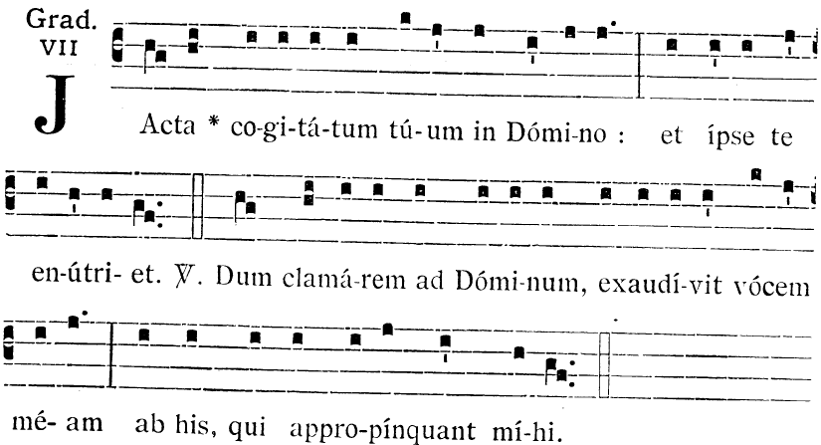

Alleluia. V/. Dieu est le juste juge ; s’il est fort, il est aussi patient ; est-ce qu’il restera tous les jours irrité ? Ps 7.

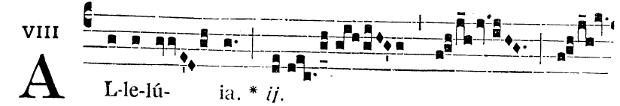
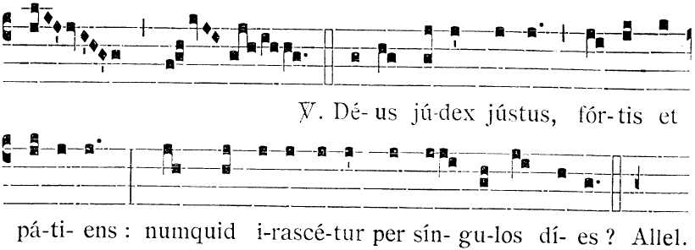

Qu’ils espèrent en vous, tous ceux qui connaissent votre Nom, Seigneur ; car vous n’abandonnez pas ceux qui vous cherchent. Chantez le psaume à la gloire du Dieu qui réside en Sion, car il n’a pas oublié la prière des pauvres. Ps. 9.

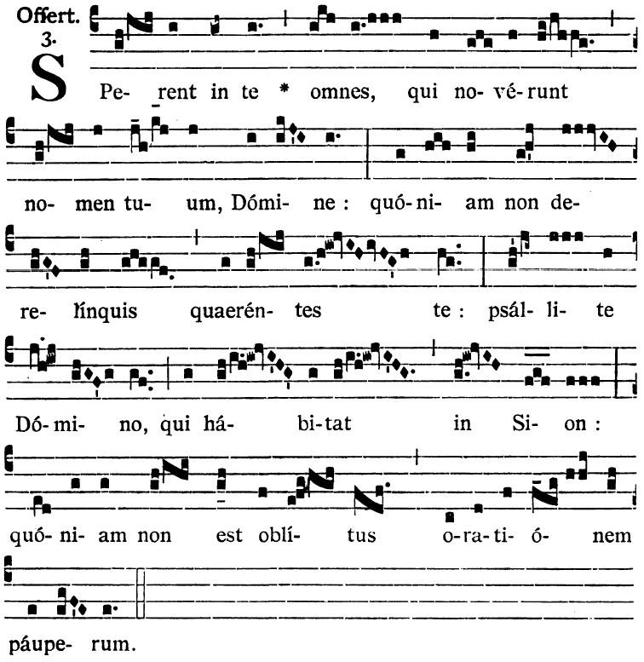

Mémoire du Sacré-Cœur

Je vous le dis : les Anges de Dieu sont dans la joie pour un seul pécheur qui fait pénitence. S. Luc 15.

